泰兴市班主任工作室2026年3月活动简报
2026.4.3
2026年3月30日晚，第四届泰兴市中小学班主任工作室举行线上观摩活动。本次活动聚焦初一、高一衔接年级教育痛点，以“成功家庭的奥秘”——衔接年级班主任采访手记为主题，通过领导致辞、问卷数据分析、优秀家庭分享、现场互动研讨、专家点评等环节，深入探讨衔接年级家校共育的方法与路径，众多一线班主任、教育工作者齐聚现场，共话教育心得。
领导致辞
活动伊始，南京外国语学校河西初级中学周跃林副校长为本次活动致辞，对随园夜话团队及远道而来的教育同仁表示欢迎与感谢。周校长提出，“成功”应是动词而非形容词，成功家庭的培育是教育的重要课题，而当下家庭教育的现状为学校教育带来了新的挑战。他结合实际案例指出，教育不仅是培养孩子，更能推动家庭成员共同成长，希望一线班主任们分享工作智慧，以实际行动助力家庭走向“成功”，为本次活动奠定了以实践为核心的探讨基调。
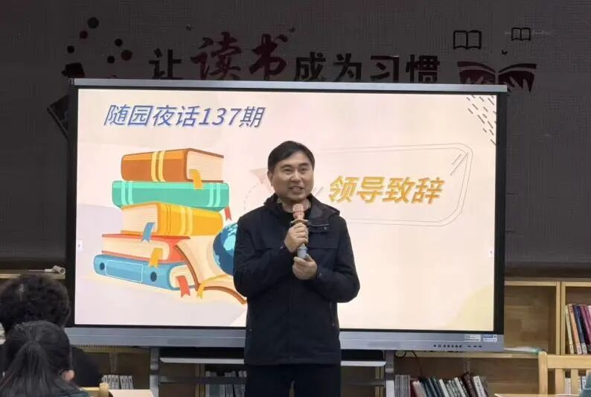

初访——衔接的烦恼
活动中，顾青老师分享了针对初一、高一学生及家长的专项调查问卷结果，从校园适应、心理状态、需求倾向等维度，直击衔接年级孩子的成长烦恼。
初一学生：对课堂学习节奏、课后作业量的适应度较低，想家、想念小学生活的情况发生频率较高，在学习方法指导、心理情绪疏导、时间管理方面的需求最为迫切，且多数学生愿意与父母分享初中生活。
高一学生：课堂参与意愿较低，自信心易受影响，部分学生存在考试焦虑；遇到困难时，更倾向于通过参加学校社团活动、与家人交流获取支持，找班主任倾诉、寻求心理老师帮助的比例相对较低。
数据背后，既展现了衔接年级孩子在身心、学习、社交方面的阶段性特征，也为班主任工作和家校合作指明了发力方向。
重访——家庭的奥秘
本次活动特别邀请了初一小缑同学及家长、高一小潘同学及家长两组优秀家庭，由班主任李新老师、顾青老师分别介绍了选取理由，两个家庭从自身实践出发，分享了衔接年级的家庭教育心得。
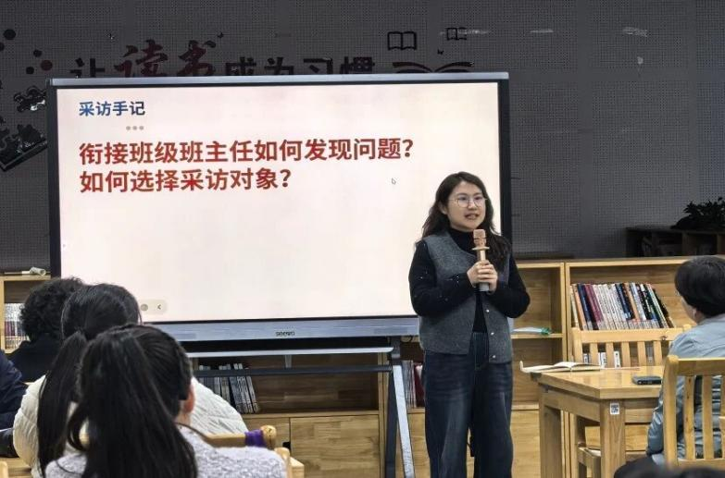
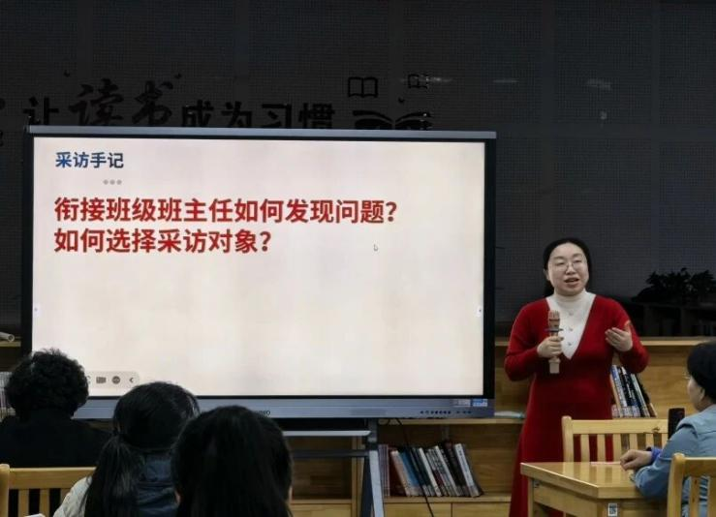
现场提问和解答
针对家庭教育、阅读习惯保持、培养孩子优秀品质方面南京市天印高级中学校长夏传京提问了学生家长，家长作答。
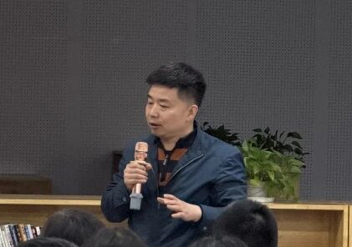
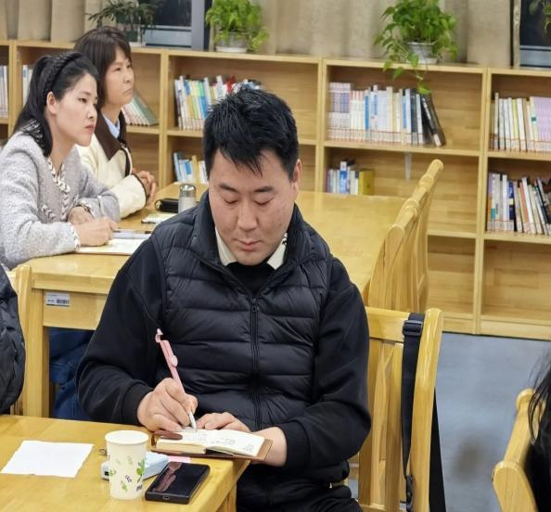
亲子情境互动演绎
在提问环节后，现场开展了趣味亲子混搭情景互动，围绕衔接年级常见的亲子矛盾设置话题，要求两组家庭混搭合作，在3分钟内进行真实演绎，直观展现问题解决思路。
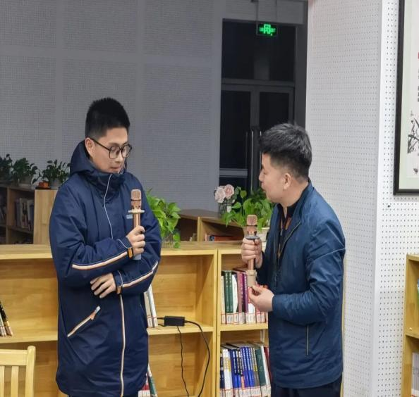
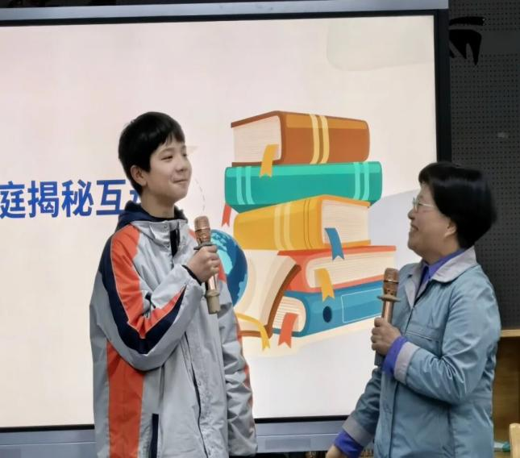
专家点评
活动最后，齐学红教授进行点评，她表示，本次活动所探寻的“成功家庭”，核心在于拥有一颗平常心，回归教育本质，先解决孩子“如何做人”的问题，再关注成绩提升。齐老师指出，班主任在开展家庭教育指导时，应俯下身来倾听家长的故事，以平等对话的意识、学习者的心态与家长沟通，而非以“权威者”自居；家庭和学校都应给予孩子足够的信任和松弛感，让孩子在爱与尊重中实现自主成长。同时，她对本次活动的精心筹备和丰硕成果给予高度肯定，认为这是一次成功的家校共育探讨。

